Rozdelenie uhlov podľa veľkosti:
A)
1. konvexný uhol – je taký uhol, ktorého veľkosť je menšia ako 180°; α ˂ 180°
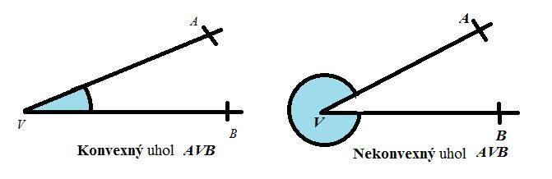
2. nekonvexný uhol – je uhol väčší ako 180°; α > 180°

B)
- ostrý uhol – uhol, ktorého veľkosť je od 0° do 90°
- pravý uhol – uhol, ktorého veľkosť je práve 90°
- tupý uhol – uhol, ktorého veľkosť je medzi 90° a 180°
- priamy uhol – uhol, ktorého veľkosť je 180°
- plný uhol – uhol, ktorého veľkosť je 360°

1. Rozdeľ uhly podľa veľkosti:
a) 53°, 320°, 17°, 90°, 94°, 142°, 1°, 0°, 128°, 73°, 193°, 316°, 291°, 108°, 15°, 360°, 41°, 60°, 180°
b) 213°, 168°, 65°, 33°, 90°, 120°, 99°, 360°, 45°, 218°, 359°, 181°, 2°, 57°, 146°, 0°, 16°, 288°,179°
c) 32°, 106°, 89°, 95°, 171°, 54°, 180°, 6°, 257°, 360°, 184°, 68°, 155°, 90°, 30°, 47°, 267°, 313°, 5°

2. Zapíš, ktoré z vyznačených uhlov sú:
a) ostré:
b) tupé:
c) nekonvexné:

HODINY A UHLY
Číslice na hodinách „rozdeľujú“ hodiny na dvanásť rovnakých uhlov. Každý z týchto uhlov má veľkosť 360°: 12 = 30°, lebo celý uhol dookola má 360°.
1. Dokresli druhú ručičku hodiniek tak, aby obidve spolu zvierali :
